# LINUX MOD 5 DIO - REDES

# Fundamentos de Rede e Comandos de Rede

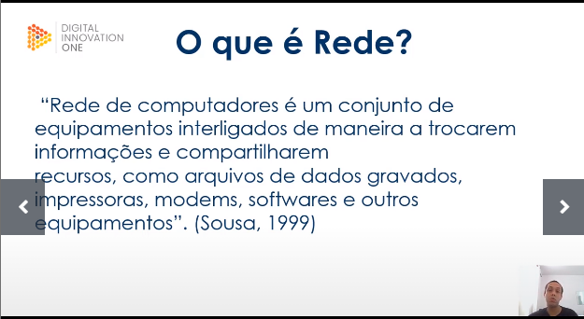

Redes tem vários NÒS, ponto de rede em casa!

Rede WAN - World area network

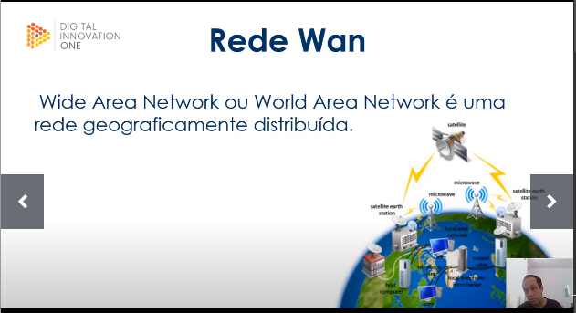

Rede MAN – Metropolitan Area Network

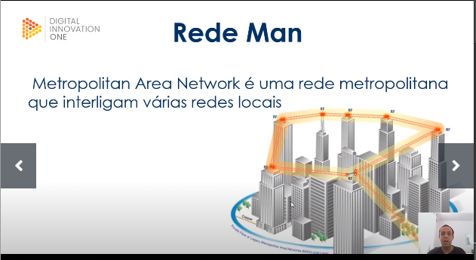

Rede LAN – Local Area Network

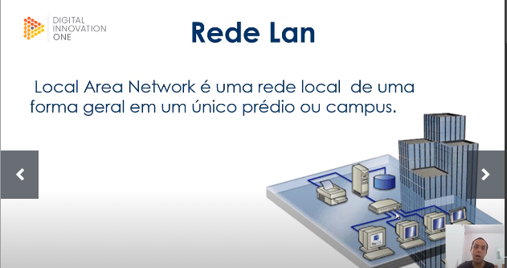

Protocolo de Rede



IP , ICPM ,DNS

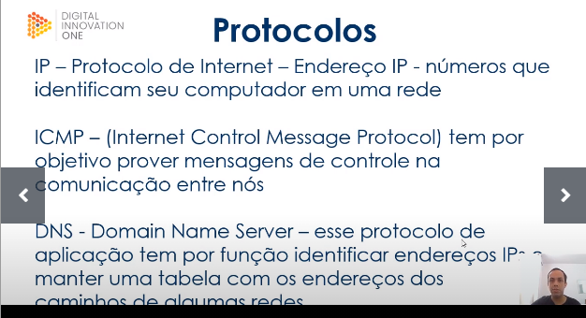

INTERFACE DE REDE

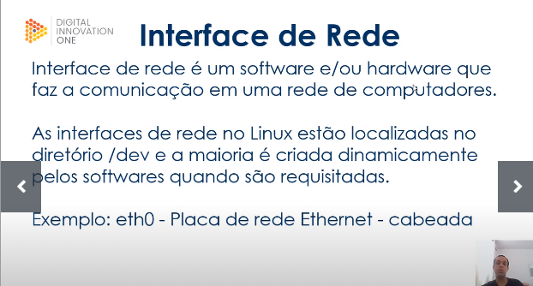

INTERFACE LOOPBACK

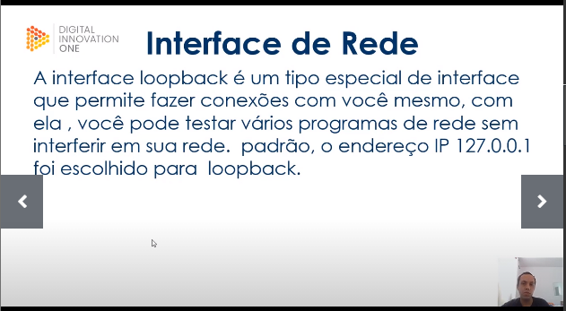

COMANDOS

1. ifconfig -
   1. inet - Mostra o IPV4 da maquina
   2. inet6 – Mostra IPV6 da maquina
   3. netmask – Mostra o IP de mascara
   4. broadcast – Replicador de mensagens na rede
   5. ether – Endereço MAC da placa de rede
   6. loopback - 127.0.0.1
2. hostname e ping
   1. hostname - Mostra o nome do host
   2. hostname -I - Mostra o IP local da maquina
   3. hostname -i - Mostra o IP do Loopback
   4. who – Como estamos logado nesta rede
   5. whoami – Mostra o nome do usuário logado na rede
   6. ping [URL] – Comando para mandar uma informação para servidor um pequeno pacote de dados, para verificar se os mesmos estão ativos ou inativos
   7. ping [url] -w 4 - Faz um ping no servidor 4x e te da um resumo sobre as requisições enviadas
   8. dig [url] – Mostra informação de DNS da URL digitada
   9. dig [url] +short – Mostra somente o ip da url digitada
   10. w - exibe informações detalhadas de usuário do computador na rede
3. traceroute e finger
   1. traceroute [url] – traca uma rota ate o destina da url digitada
   2. whois [url] – Mostrai informações do IP ou url digitadas
   3. finger – Mostra informações detalhada sobre usuário de forma mais completa
4. Revisão 1

